

2026: “Por una Educación al Servicio del Pueblo, ¡Sandino Vive!

Área de Ciencias Básicas y Tecnología
Departamento de Computación
Ingeniería en sistemas de Informaación
Programación con Estructuras de Datos


Sistema de Pedidos con Opción de Deshacer

Integrantes:
- Ariana Justina Rothschuh palacio
- Lesli Guadalupe Rivas Espinoza

Docente:
- MSc. Marcelo Vasquez

Viernes 04 de septiembre del 2026

Índice
Tema: 1
Introducción: 1
Planteamiento del problema: 1
Pseudo código de tu algoritmo: 1
Enlace del repositorio: 1
Aprendizajes obtenidos 1

Tema:
Sistema de Pedidos con Opción de Deshacer

Introducción:
En este mini proyecto desarrollé un sistema de pedidos para un restaurante o también se puede usar en una tienda utilizando Python. La idea surgió de un problema común que puede ocurrir cuando una persona registra un pedido por equivocación y necesita eliminar el último pedido agregado. Para resolver ese problema utilicé Programación Orientada a Objetos y una estructura de datos tipo pila, lo que permite organizar mejor el programa y deshacer el último pedido de forma sencilla.

Planteamiento del problema:
En un restaurante o en una tienda registran pedidos constantemente. En ocasiones pueden equivocarse al ingresar un producto, la cantidad o el precio. Si no existe una forma rápida de corregir ese error, se pierde tiempo modificando la información.
Este proyecto busca solucionar ese problema permitiendo eliminar el último pedido registrado mediante una pila.

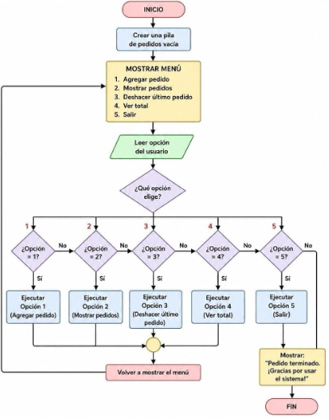
Pseudo código de tu algoritmo:

Enlace del repositorio:
https://github.com/LesliRivas/Miniproyecto1_Unidad-I

Aprendizajes obtenidos
Durante este proyecto aprendí que una pila no solo es una teoría, sino que también puede utilizarse para resolver problemas reales, como deshacer el último pedido registrado. También reforcé el uso de clases, objetos y métodos en Python, y comprendí la importancia de validar los datos para evitar errores al usar el sistema.

